Автономная некоммерческая организация профессионального образования

**«ПЕРМСКИЙ ГУМАНИТАРНО-ТЕХНОЛОГИЧЕСКИЙ КОЛЛЕДЖ**»

**(АНО ПО «ПГТК»)**

**ОТЧЕТ О РЕЗУЛЬТАТАХ АНКЕТИРОВАНИЯ ОБУЧАЮЩИХСЯ, ПЕДАГОГИЧЕСКИХ РАБОТНИКОВ И РАБОТОДАТЕЛЕЙ**

**ЗА 2023 ГОД**

**Специальность 42.02.01 Право и организация социального обеспечения**

Одним из инструментов проведения внутренней оценки качества образования является анкетирование обучающихся, педагогических работников и работодателей.

Исследование проводилось методом опроса по сплошной выборке (то есть опросу подвергались все студенты, педагогические работники и работодатели) в период с февраля по апрель 2023 года.

Задачи опроса:

* определение уровня удовлетворенности студентов преподаванием и инфраструктурой Колледжа;
* выявление наиболее распространенных проблем, возникающих в процессе проведения лекционных и практических занятий в Колледже;
* выявление наиболее распространенных проблем, влияющих на качество преподавания в Колледже;
* выявление уровня удовлетворенности условиями и организацией образовательной деятельности педагогических работников Колледжа;
* выявление уровня удовлетворенности работодателей качеством образования в процессе прохождения производственной практики будущих выпускников Колледжа.

Определение рисков и управление ими позволит повысить качество образовательной деятельности Колледжа.

**Результаты анкетирования обучающихся**

Анкетирование проводилось дистанционно путем заполнения обучающимися анкеты, которая была размещена в электронной информационно-образовательной среде Колледжа.

Анкета заполняется каждым обучающимся на началах добровольности, самостоятельности и анонимности.

Целевой выборкой данного исследования стали обучающиеся всех курсов очной формы обучения по специальности 42.02.01 Право и организация социального обеспечения с охватом 48,2% (288 человек) от общего количества обучающихся в Колледже (Таблица 1).

Таблица 1

Численность обучающихся, участвующих в анкетировании

|  |  |  |  |
| --- | --- | --- | --- |
| Код | Специальность | Кол-во обучающих-ся, чел. | Количество респондентов от общей численности, чел./ % |
| 40.02.01 | Право и организация социального обеспечения | 302 | 288/48,2 |
| 09.02.07 | Информационные системы и программирование | 91 | 80/13,4 |
| 42.02.01 | Реклама | 52 | 50/8,4 |
| 54.02.01 | Дизайн (по отраслям) | 88 | 72/12,0 |
| 38.02.01 | Экономика и бухгалтерский учет (по отраслям) | 21 | 19/3,2 |
| 09.02.03 | Программирование в компьютерных системах | 43 | 32/5,3 |
| **ИТОГО:** |  | **597** | **541 */* 90,6** |

**Результаты анкетирования обучающихся**

**об удовлетворенности условиями, содержанием, организацией**

**и качеством образовательного процесса**

**(за 2023 год)**

Для подготовки отчета использовался анализ результатов анкетирования: по каждому вопросу анкеты был подсчитан процент обучающихся, давших на каждый из вопросов определенный ответ.

В процессе анкетирования студентам были заданы следующие вопросы.

1. **Интересно ли Вам получать образование в Колледже?**

Вывод: большинство обучающихся отмечают, что обучение в Колледже вызывает у них интерес: «да» ответили 76% обучающихся, «скорее да» - 19%, «скорее нет, чем да» ответили 2% обучающихся, испытали затруднения при ответе на данный вопрос – 4% обучающихся.

**2.** **Соответствует ли выбранная специальность Вашим ожиданиям?**

Вывод: вариант ответа «полностью соответствует» выбрали 56% обучающихся, «скорее да» - 32%, «скорее нет» - 5%, «совсем не соответсвует» - 1%, не смогли ответить на вопрос – 3% обучающихся. В целом ожидание от выбора специальности считают оправданным 88% обучающихся.

1. **Как часто Вам предоставляется возможность участия в занятиях, проводимых в активных формах (дискуссии, "круглые столы", тренинги, лекции-беседы, "мозговой" штурм и пр.)?**

Вывод: часть контингента обучающихся (49,0%) считает, что им постоянно предоставляется возможность принимать участие в активных формах обучения (вариант ответа «постоянно»), вариант ответа «часто» выбрали 39% обучающихся, 7% считают, что объем занятий в активной форме является недостаточным (вариант ответа «иногда»). В целом больше, чем половина обучающихся (88%) удовлетворены проводимыми практическими занятиями в активной форме обучения.

1. **Собираетесь ли Вы после завершения обучения работать по Вашей специальности?**

Вывод: 49% обучающихся ответили, что после окончания обучения в Колледже собираются работать по выбранной специальности, не собираются - 20% обучающихся, не смогли ответить - 31% обучающихся.

1. **Насколько Вы удовлетворены проводимой в Колледже производственной практикой (сроки, длительность, базы практики)**

Вывод: 61% обучающихся ответили, что удовлетворены производственной практикой, не удовлетворены – 6% обучающихся, затруднились ответить – 33% обучающихся.

1. **Как Вы считаете, позволяет ли практика получить навыки, необходимые для будущего трудоустройства в соответствии со специальностью? (Вопрос для студентов выпускных курсов)**

Вывод: 75% обучающихся считают, что практика позволяет получить навыки, необходимые для будущего трудоустройства в соответствии со специальностью, отрицательный ответ дали 7% обучающихся, не смогли ответить на вопрос 18% обучающихся.

**7.Оцените степень Вашей удовлетворенности полученными знаниями по следующим блокам дисциплин (по пятибалльной шкале):**

На диаграмме видно, что наивысшую оценку (5 баллов) полученным знаниям по *общему гуманитарному и социально-экономическому блоку* дисциплин поставили 59,1% обучающихся, не удовлетворены (1 балл) – 1,2%, затруднились ответить (0 балов) – 7,3%; удовлетворены полученными знаниями (5 баллов) *по математическому и общему естественнонаучному блоку* дисциплин – 53,8%, не удовлетворены (1 балл) – 0,6%, затруднились ответить (0 баллов) – 6% обучающихся; удовлетворены полученными знаниями по *профессиональному блоку* дисциплин – 53,9%, не удовлетворены (1 балл) – 2,4, затруднились ответить (0 балов) – 4,3%.

Вывод: в целом по всем блокам изученных дисциплин более половины обучающихся (55,6%) поставили наивысшую оценку удовлетворенности полученными знаниями.

**8.Оцените в баллах различные стороны Вашей жизни в Колледже (по пятибалльной шкале):**

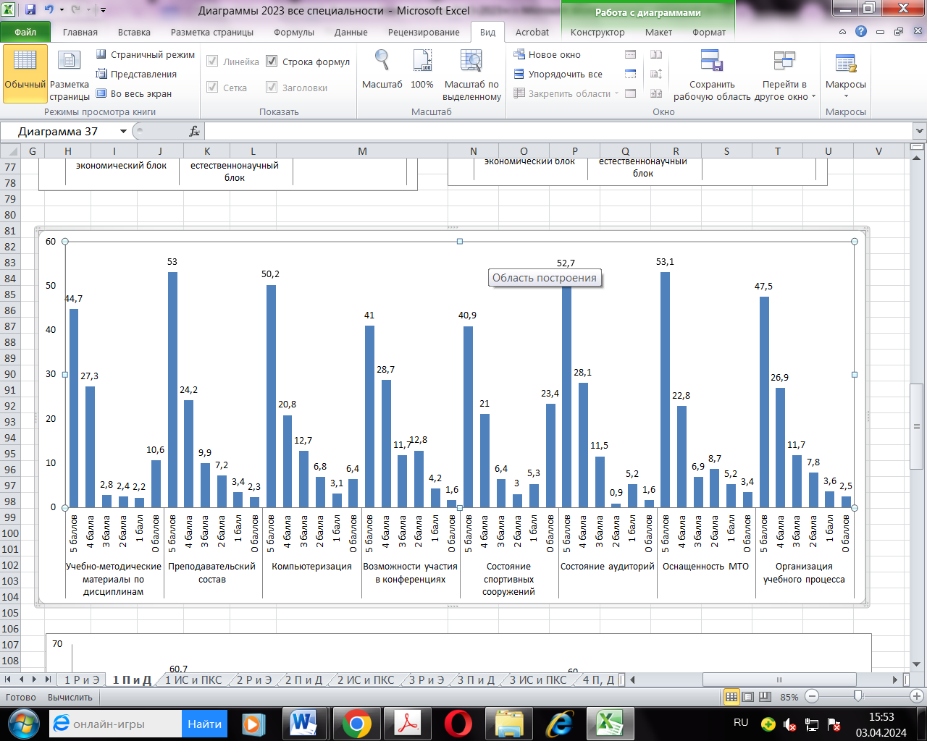

Вывод: в диаграмме наглядно видно, что в целом по восьми показателям 47,8% обучающихся удовлетворены (оценили на 5 баллов) материально-техническим, учебно-методическим обеспечением и организацией учебного процесса в Колледже, оценили на 4 балла – 25% обучающихся, на 3 балла -2,8% обучающихся, не удовлетворены (оценили на 2 и 1 балл) – 11,2% (недостаток учебно-методических материалов, преподавательский состав, компьютеризация, состояние спортивных сооружений), затруднились ответить на вопрос – 4,2% обучающихся.

**9.Нравится ли Вам принимать участие в воспитательных мероприятиях Колледжа (клубы, флеш-мобы, квесты, праздничные мероприятия и др.)**

Вывод: судя по диаграмме 81% обучающихся нравится принимать участие в мероприятиях по воспитательной работе: «да» ответили 58% обучающихся, «скорее да» - 25%; не хотят принимать участие в воспитательной работе 8% обучающихся: вариант ответа «скорее нет, чем да» выбрали 3% обучающихся, ответилии «нет» 5%, испытали затруднения при ответе на вопрос 11% обучающихся.

**10. Как часто Вы используете ресурсы электронной информационно-образовательной среды Колледжа (psi.thinkery.ru) для самоорганизации учебной деятельности?**

Вывод: диаграмма показывает, что 46% обучающихся постоянно используют ЭИОС, 25% ответили, что часто используют ЭИОС, иногда используют ЭИОС 24%, никогда не используют – 5%.

**11. Какие компетенции, по Вашему мнению, развивает Колледж у своих студентов (выпускников) в первую очередь? (Можно выбрать несколько вариантов ответа)**

Вывод: в процессе обучения в Колледже, по мнению 59,7% обучающихся, формируются профессиональные компетенции, 61% обучающихся считает, что коммуникативные, 34% - организационно-управленческие, 15,1% - общекультурные, затруднились ответить – 31,8% обучающихся.

**Результаты анкетирования обучающихся об удовлетворенности**

**качеством работы педагогических работников**

**(за 2023 год)**

Оценивание обучающимися качества работы педагогических работников Колледжа проводится один раз в году (февраль-апрель).

Анкетирование проводится дистанционно путем заполнения обучающимися анкеты, которая размещается в электронной информационно-образовательной среде Колледжа.

Анкета заполняется каждым обучающимся на началах добровольности, самостоятельности и анонимности.

Целевой выборкой данного исследования стали обучающиеся всех курсов очной и заочной форм обучения по специальности 42.02.01 Право и организация социального обеспечения с охватом 48,2%(288 человек) от общего количества обучающихся в Колледже (Таблица 2).

Таблица 2

|  |  |  |  |
| --- | --- | --- | --- |
| Код | Специальность | Кол-во обучающих-ся, чел. | Количество респондентов от общей численности, чел./ % |
| 40.02.01 | Право и организация социального обеспечения | 302 | 288/48,2 |
| 09.02.07 | Информационные системы и программирование | 91 | 80/13,4 |
| 42.02.01 | Реклама | 52 | 50/8,4 |
| 54.02.01 | Дизайн (по отраслям) | 88 | 72/12,0 |
| 38.02.01 | Экономика и бухгалтерский учет (по отраслям) | 21 | 19/3,2 |
| 09.02.03 | Программирование в компьютерных системах | 43 | 32/5,3 |
| **ИТОГО:** |  | **597** | **541 */* 90,6%** |

Для подготовки отчета использовался анализ результатов анкетирования: по каждому вопросу анкеты подсчитан процент обучающихся, давших на каждый из вопросов определенный ответ.

В процессе анкетирования студентам были заданы следующие вопросы.

1. **Оцените, пожалуйста, занятия преподавателя с точки зрения их содержания по пятибалльной системе, где:**

*полностью согласен – 5;*

*скорее согласен – 4;*

*отчасти согласен, отчасти нет – 3;*

*скорее не согласен – 2;*

*полностью не согласен – 1;*

*затрудняюсь ответить, не могу оценить – 0*

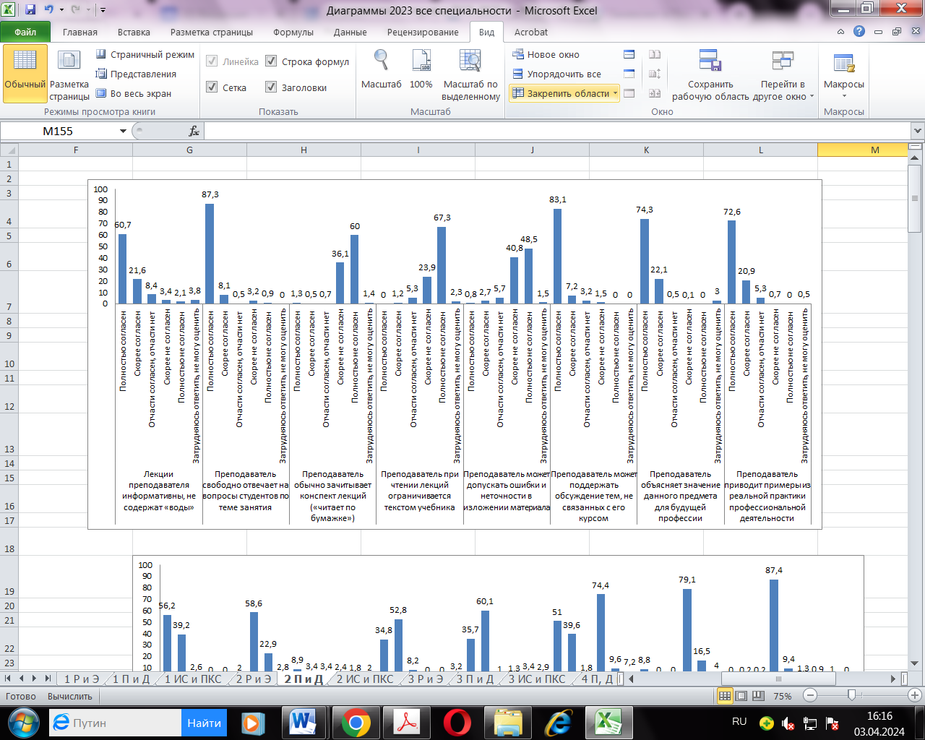

Вывод: на основании данных диаграммы можно сделать вывод, что большинство респондентов (69,3%) оценили на 5 баллов качество проводимых преподавателями занятий с точки зрения их содержания, оцении на 4 балла 22,7% обучающихся, на 3 балла – 3,7% обучающихся, не удовлетворены качеством занятий: оценили на 2 балла 1,7% обучающихся, оценили на 1 балл 0,9% обучающихся, не смогли ответить на вопрос – 1,7% обучающихся.

2. **Оцените, пожалуйста, занятия преподавателя с точки зрения их организации по пятибалльной системе, где:**

*полностью согласен – 5;*

*скорее согласен – 4;*

*отчасти согласен, отчасти нет – 3;*

*скорее не согласен – 2;*

*полностью не согласен – 1;*

*затрудняюсь ответить, не могу оценить – 0*

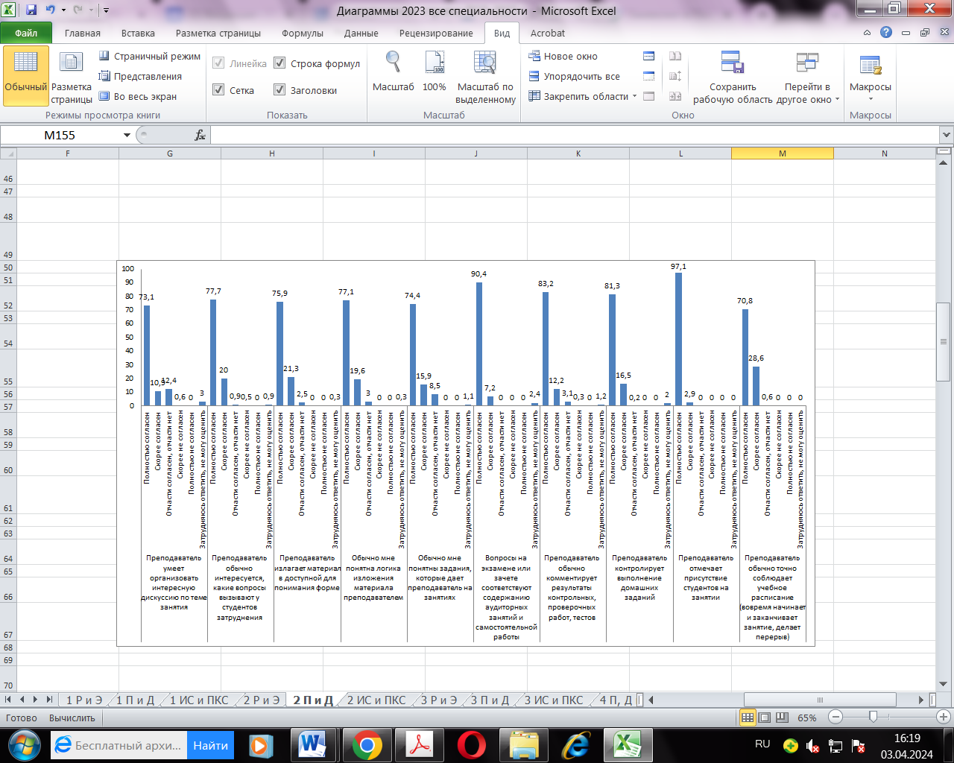

Вывод: в целом анализ показал, что большинство респондентов (80,1%) высоко оценивают качество проводимых преподавателями занятий с точки зрения их организации.

**3.Ответьте, пожалуйста, на вопросы, касающиеся коммуникации преподавателя со студентами по пятибалльной системе, где:**

*полностью согласен – 5;*

*скорее согласен – 4;*

*отчасти согласен, отчасти нет – 3;*

*скорее не согласен – 2;*

*полностью не согласен – 1;*

*затрудняюсь ответить, не могу оценить – 0*

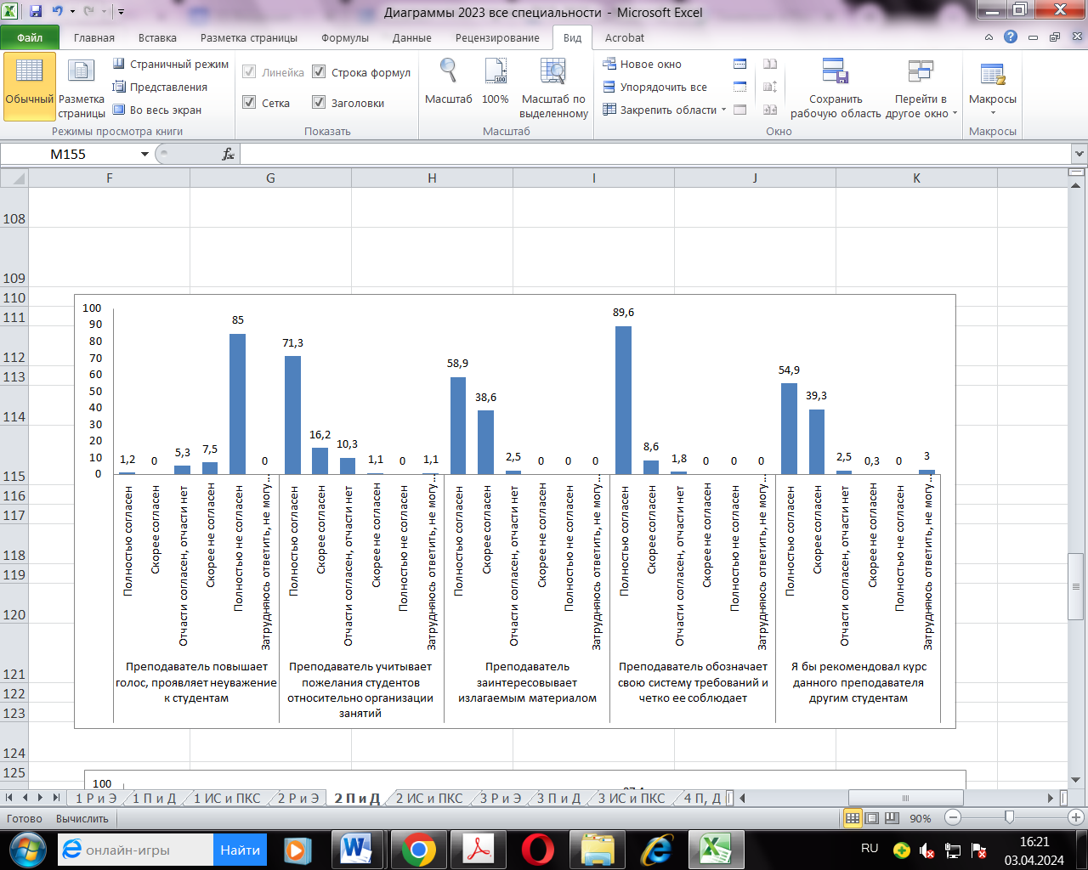

Вывод: в целом проведенный анализ показал, что многие обучающиеся положительно оценивают качество проводимых преподавателями занятий с точки зрения коммуникации со студентами: оценили качество на 5 баллов 71,9% обучающихся, на 4 балла – 22,3%, на 3 балла – 4,5%; есть и негативное отношение обучающихся к качеству занятий: на 2 и 1 балл оценили качество 1,3% обучающихся.

**4.Оцените, пожалуйста, отношение студентов к педагогу как личности по пятибалльной системе, где:**

*полностью согласен – 5;*

*скорее согласен – 4;*

*отчасти согласен, отчасти нет – 3;*

*скорее не согласен – 2;*

*полностью не согласен – 1;*

*затрудняюсь ответить, не могу оценить – 0***:**

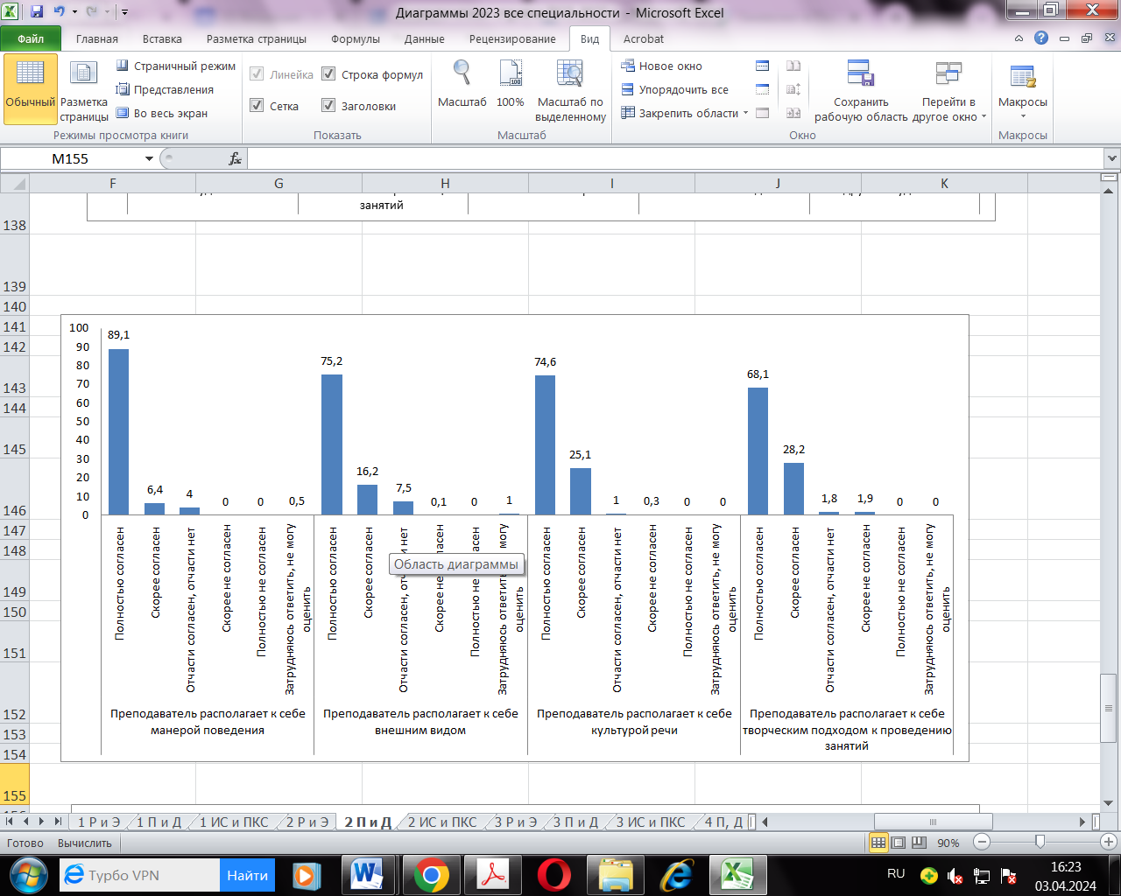

Вывод: на основании анализа подтверждается удовлетворённость студентов (94,7%) личностными качествами преподавателей. При достаточно высоком уровне удовлетворённости имеются ответы и с неудовлетворительной оценкой («отчасти согласен, отчасти нет», «скорее не согласен») – 4% обучающихся, затруднения при ответе на вопрос испытали 1,3% обучающихся.

|  |  |  |  |
| --- | --- | --- | --- |
| № п/п | Вопросы | Ответы | Результат, % |
|
| 5. | Ответьте, пожалуйста, обеспечивает ли преподаватель студентов учебным материалом по дисциплине (выделите нужное) | да | да |
| нет | - |

Вывод: 100% респондентов ответили утвердительно.

|  |  |  |  |
| --- | --- | --- | --- |
| № п/п | Вопросы | Ответы | Результат, % |
| 6. | Ответьте, пожалуйста, объективен ли преподаватель при выставлении оценок | да | да |
| нет | - |

Вывод: 100% респондентов ответили утвердительно.

**Результаты анкетирования педагогических работников**

Оценивание педагогическими работниками условий и организации образовательной деятельности в рамках реализации образовательной программы среднего профессионального образования в Колледже осуществляется посредством анкетирования, проводимого не реже одного раза в течение учебного года (февраль-апрель).

Анкетирование проводилось дистанционно путем заполнения педагогическими работниками анкеты, которая была размещена в электронной информационно-образовательной среде Колледжа.

Анкета заполнялась каждым педагогическим работником на началах добровольности, самостоятельности и анонимности.

В опросе приняли участие 100% педагогических работников Колледжа, участвующих в реализации образовательных программ среднего профессионального образования – программ подготовки специалистов среднего звена по специальности 42.02.01 Право и организация социального обеспечения (Таблица 3).

Таблица 3

Численность преподавателей, участвующих в анкетировании

|  |  |  |
| --- | --- | --- |
| Код | Специальность | Кол-во педагогических работников, чел. |
| 40.02.01 | Право и организация социального обеспечения | 22 |
| 42.02.01 | Реклама | 21 |
| 54.02.01 | Дизайн (по отраслям) | 24 |
| 38.02.01 | Экономика и бухгалтерский учет (по отраслям) | 11 |
| 09.02.03 | Программирование в компьютерных системах | 7 |
| 09.02.07 | Информационные системы и программирование | 16 |
| **ИТОГО:** |  | **101** |

Для подготовки отчета использовался анализ результатов анкетирования: по каждому вопросу анкеты был подсчитан процент опрошенных педагогических работников, давших на каждый из вопросов определенный ответ.

В процессе анкетирования педагогическим работникам были заданы следующие вопросы:

|  |  |  |  |
| --- | --- | --- | --- |
| №  п/п | Вопросы | Ответы | Результат, % |
| 1. | Нуждаетесь ли Вы в повышении квалификации? | Да | 6,0 |
| Нет | 94,0 |
| Затрудняюсь ответить | - |
| 2. | Удовлетворены ли Вы состоянием аудиторного фонда Колледжа? | Да | 90,0 |
| Нет | 2,8 |
| Затрудняюсь ответить | 7,2 |
| 3. | Оцените удобство доступа к электронной информационно-образовательной среде Колледжа (по пятибалльной системе) | 1 | - |
| 2 | - |
| 3 |  |
| 4 | 25,9 |
| 5 | 74,1 |
| 4. | Удовлетворены ли Вы предоставляемыми компьютерными классами Колледжа, возможностями доступа к информационным справочно-правовым системам? | Да | 86,6 |
| Нет | 1,6 |
| Затрудняюсь ответить | 11,8 |
| 5. | Удовлетворены ли Вы техническим оборудованием аудиторий и возможностью использования технических средств для сопровождения занятий? | Да | 83,0 |
| Нет | 5,0 |
| Затрудняюсь ответить | 12,0 |
| 6. | Какие проблемы учебного процесса требуют, по Вашему мнению, первоочередного решения? | недостаток учебно-методической литературы | - |
| слабая оснащенность современными техническими средствами | - |
| дефицит аудиторий | - |
| отсутствие возможности выбора для студентов учебных дисциплин, преподавателей | - |
| неудобное расписание | - |
| отсутствие возможности оперативного тиражирования раздаточных материалов для занятий со студентами | - |
| 7. | Ваши рекомендации по повышению качества образовательного процесса в Колледже | - | **-** |

Вывод: в целом 89,9% преподавателей высоко оценивают качество организации образовательного процесса в Колледже (состоянием аудиторного фонда, доступом к ЭИОС и технической оснащенностью аудиторий).

**Результаты опроса работодателей**

Анкетирование проводилось дистанционно путем заполнения представителями работодателя анкеты, размещенной в электронной информационно-образовательной среде Колледжа.

Результаты опроса работодателей представлены в таблице 4.

В анкетировании принимали участие представители работодателей:

* Пермское региональное отделение Фонда социального страхования РФ;
* ГБУ Пермского края «Пермский краевой многофункциональный центр предоставления государственных выплат;
* Управление министерства юстиции РФ по Пермскому краю.

Таблица 4

Результаты опроса работодателей об удовлетворенности

качеством образования

(за 2023 год)

|  |  |  |  |
| --- | --- | --- | --- |
| № п/п | Вопрос | Ответ | Результат, % |
|  | Оцените, пожалуйста, Вашу удовлетворенность уровнем теоретической подготовки выпускников АНО ПО «ПГТК» по пятибалльной шкале | 1 | - |
| 2 | - |
| 3 | - |
| 4 | 77,7 |
| 5 | 22,3 |
|  | Оцените, пожалуйста, Вашу удовлетворенность уровнем практической подготовки выпускников АНО ПО «ПГТК» по пятибалльной шкале | 1 | - |
| 2 | - |
| 3 | - |
| 4 | 33,3 |
| 5 | 66,7 |
|  | Оцените, пожалуйста, способность выпускников АНО ПО «ПГТК» организовывать собственную деятельность, выбирать типовые методы и способы выполнения профессиональных задач, оценивать их эффективность и качество по пятибалльной шкале | 1 | - |
| 2 | - |
| 3 | - |
| 4 | 66,7 |
| 5 | 33,3 |
|  | Оцените, пожалуйста, способность выпускников АНО ПО «ПГТК» соблюдать деловой этикет, культуру и психологические основы общения, нормы и правила поведения по пятибалльной шкале | 1 | - |
| 2 | - |
| 3 | - |
| 4 | 33,3 |
| 5 | 66,7 |
|  | Оцените, пожалуйста, способность выпускников АНО ПО «ПГТК» использовать современные информационно-коммуникационные технологии в профессиональной деятельности по пятибалльной шкале | 1 | - |
| 2 | - |
| 3 | - |
| 4 | 66,7 |
| 5 | 33,3 |
|  | Оцените, пожалуйста, способность выпускников АНО ПО «ПГТК» брать на себя ответственность за работу членов команды (подчиненных), результат выполнения заданий по пятибалльной шкале | 1 | - |
| 2 | - |
| 3 | - |
| 4 | 33,3 |
| 5 | 66,7 |
|  | Насколько Вы удовлетворены способностью выпускников АНО ПО «ПГТК» осуществлять поиск и использование информации, необходимой для эффективного выполнения профессиональных задач, профессионального и личностного развития по пятибалльной шкале | 1 | - |
| 2 | - |
| 3 | - |
| 4 | 66,7 |
| 5 | 33,3 |
|  | Насколько Вы удовлетворены умением выпускников работать в коллективе и команде, эффективно общаться с коллегами, руководством, потребителями по пятибалльной шкале | 1 | - |
| 2 | - |
| 3 | - |
| 4 | 33,3 |
| 5 | 66,7 |
|  | Насколько Вы удовлетворены умением выпускников АНО ПО «ПГТК» принимать решения в стандартных и нестандартных ситуациях и нести за них ответственность по пятибалльной шкале | 1 | - |
| 2 | - |
| 3 | - |
| 4 | 100,0 |
| 5 | - |
|  | Насколько Вы удовлетворены способностью выпускников АНО ПО «ПГТК» ориентироваться в условиях постоянного изменения правовой базы по пятибалльной шкале | 1 | - |
| 2 | - |
| 3 | - |
| 4 | 33,3 |
| 5 | 66,7 |
|  | Насколько Вы удовлетворены способностью выпускников АНО ПО «ПГТК» соблюдать основы здорового образа жизни, требования охраны труда по пятибалльной шкале | 1 | - |
| 2 | - |
| 3 | - |
| 4 | 100,0 |
| 5 | - |
|  | Ваше мнение о качестве подготовки выпускников АНО ПО «ПГТК»:   * Выпускники АНО ПО "ПГТК", находясь на практике, демонстрируют достаточно высокий уровень теоретической и практической подготовки, старательно и грамотно выполняют все поставленные задачи, соблюдают дисциплину труда;   - Выпускники АНО ПО "ПГТК" демонстрируют необходимый уровень подготовки, обладают достаточными теоретическими знаниями, хорошо ориентируются в правовом поле и изменениях законодательства | | |

Вывод: полученные данные свидетельствуют о высокой степени удовлетворенности работодателей качеством подготовки выпускников, осваивающих образовательные программы среднего профессионального образования, которое находится на высоком уровне, что свидетельствует о достаточно стабильной системе эффективного взаимодействия работодателей и обучающихся в процессе освоения образовательной программы.

**Заключение**

Проведенный анализ анкет обучающихся, преподавателей и работодателей, участвующих в реализации основной образовательной программы среднего профессионального образования – программы подготовки специалистов среднего звена по специальности 42.02.01 Право и организация социального обеспечения, позволяет сделать следующие выводы:

- удовлетворенность обучающихся организацией внеучебных мероприятий находится на достаточно высоком уровне (участие в конкурсах, днях здоровья, турслетах и пр.);

- материально-техническим обеспечением, организацией научно-практических конференций, организацией учебного процесса удовлетворены более 72,8% обучающихся;

- большая часть обучающихся отмечают достаточно высокий уровень профессионализма педагогических работников.

Данные, полученные в ходе анкетирования преподавателей, свидетельствует о том, что большинство из них удовлетворены материально-технической базой и доступом к информационно-образовательной среде Колледжа.

Проведение опроса работодателей свидетельствует об удовлетворенности качеством подготовки выпускников Колледжа. По мнению работодателей выпускники, находясь на практике, демонстрируют достаточно высокий уровень теоретической и практической подготовки, старательно и грамотно выполняют все поставленные задачи, соблюдают дисциплину труда, хорошо ориентируются в правовом поле и изменениях законодательства.

Наряду с большим количеством преимуществ в работе Колледжа есть и недостатки:

- лишь 46% обучающихся используют электронную информационно-образовательную среду Колледжа на регулярной основе;

- 19,9% обучающихся не удовлетворены качеством проводимых преподавателями занятий;

- комфортность условий, в которых осуществляется образовательная деятельность, не удовлетворяет 27,2% бучающихся.

На основании полученных данных руководству Колледжа и структурных подразделений, участвующих в реализации образовательной программы среднего профессионального образования по специальности 42.02.01 Право и организация социального обеспечения, рекомендуется провести следующие мероприятия:

- заместителю директора по УМР, кураторам учебных групп информировать обучающихся о необходимости использования электронной информационной образовательной среды Колледжа: официального сайта Колледжа, электронно-библиотечной системы, портала (для взаимодействия с преподавателями, учебным отделом, отслеживания учебных достижений, расписания, заполнения портфолио и пр.);

- продолжать работу по улучшению материально-технического и учебно-методического обеспечения;

- проводить внеплановые посещения занятий (лекции, практические занятия, консультации, промежуточные аттестации и пр.) с целью изучения деятельности, оценки и анализа результатов работы преподавателей.

|  |
| --- |
| **ДОКУМЕНТ ПОДПИСАН ЭЛЕКТРОННОЙ ПОДПИСЬЮ** |
| |  |  | | --- | --- | |  | **ПОДЛИННОСТЬ ДОКУМЕНТА ПОДТВЕРЖДЕНА. ПРОВЕРЕНО В ПРОГРАММЕ КРИПТОАРМ.** | |
| **ПОДПИСЬ** |
| |  |  | | --- | --- | |  |  | | **Общий статус подписи:** | Подпись верна | | **Сертификат:** | 0141B09C00CCAF0882400D11C574100AAC | | **Владелец:** | НИКИТИНА, ИННА ФИЛИППОВНА, ДИРЕКТОР, АНО ПО "ПГТК", АНО ПО "ПГТК", , ,ЧЕРНЫШЕВСКОГО УЛ., Д. 28, , , , ,, Пермь, 59 Пермский край, RU, 590299113400, 1115900002350, 04512589650, 5904988425 | | **Издатель:** | Федеральная налоговая служба, Федеральная налоговая служба, ул. Неглинная, д. 23, г. Москва, 77 Москва, RU, 1047707030513, uc@tax.gov.ru, 7707329152 | | **Срок действия:** | Действителен с: 21.03.2023 14:20:29 UTC+05 Действителен до: 21.06.2024 14:30:29 UTC+05 | | **Дата и время создания ЭП:** | 22.04.2024 17:27:14 UTC+05 | |